**K-2**

Entidad XXXXXXX

Auditoría de Procesos

Del 01 de Enero al 31 de Diciembre de 2024

**Entendimiento del Proceso y Riesgos Claves**

**en Area Recursos Humanos**

Este entendimiento detallado del proceso de Recursos Humanos proporciona una base sólida para la ejecución de la auditoría, permitiendo una evaluación más efectiva de la eficiencia, eficacia y cumplimiento en estos aspectos clave y de riesgos asociados.

1. **Datos Generales**  
   **Proyecto:** Evaluación del Proceso de Recursos Humanos  
   **Auditor Responsable:** Ana Pérez  
   **Fecha de Elaboración:** 18 de diciembre de 2024  
   **Unidad Evaluada:** Departamento de Recursos Humanos  
   **Alcance del Papel de Trabajo:** Entender las actividades clave, riesgos inherentes y controles implementados en el proceso de Recursos Humanos.
2. **Descripción del Proceso Detallado**  
   **Fuente de Información:**
3. **Entrevistas con:**
   * Gerente de Recursos Humanos: Sra. Claudia Martínez
   * Responsable de Nóminas: Sr. Mario Fernández
   * Analista de Contrataciones: Laura Gómez
4. **Documentos consultados:**
   * Manual de Procedimientos de RRHH, versión 2023.
   * Reportes de nómina históricos (enero a noviembre 2024).
   * Políticas internas de contratación, evaluación y pago de beneficios.

**Detalle del Proceso:**

* **Volumen Promedio Mensual:** 30 nuevas contrataciones procesadas.
* **Cantidad de Colaboradores Actuales:** 500 empleados.
* **Sistemas Utilizados:** ERP (SAP) para gestión de nóminas y expedientes, Excel para reportes de contrataciones.

### ****Etapas del Proceso Evaluado****

1. **Recepción de Solicitudes de Contrataciones**
   * **Método:** Solicitudes recibidas a través del portal interno de RRHH (60%) y correo electrónico (40%).
   * **Problemas Identificados:** Información incompleta o errónea en las solicitudes (15% de los casos revisados).

| **Aspecto** | **Detalle** |
| --- | --- |
| **Métodos de Recepción** | Portal Interno: 60%, Correo Electrónico: 40%. |
| **Volumen Mensual** | Aproximadamente 30 solicitudes de contratación por mes. |
| **Problemas Identificados** | 15% de solicitudes contienen datos incompletos o erróneos. |
| **Impacto Identificado** | Retrasos en el proceso de selección y contratación. |
| **Causa Principal** | Procesos manuales y falta de estandarización en la recepción de solicitudes. |
| **Control Actual** | Revisión manual de las solicitudes antes de continuar con el proceso. |
| **Propuesta de Mejora** | Implementar un sistema estandarizado para la recepción de solicitudes. |

1. **Validación de Documentación de Nuevos Empleados**
   * **Criterios:**
     + Revisión de documentos requeridos (DPI, antecedentes, referencias).
     + Validación de contratos según políticas internas.
   * **Problemas Identificados:** 10% de las contrataciones carecen de documentos completos al momento de la firma del contrato.

| **Solicitud No.** | **Problema Detectado** | **Resolución** |
| --- | --- | --- |
| 001 | Falta de referencias laborales. | Solicitar referencias y posponer la firma. |
| 002 | Contrato incompleto. | Corrección y firma nuevamente. |
| 003 | DPI ilegible. | Solicitar copia clara antes de continuar. |

1. **Procesamiento de Nóminas**
   * **Método:** Revisión de asistencia y cálculo de pagos a través del ERP.
   * **Errores comunes:** Inconsistencias en los cálculos de horas extras y beneficios.
2. **Identificación de Riesgos Claves y Controles Implementados**

| **Etapa** | **Riesgo Clave** | **Impacto** | **Probabilidad** | **Controles Actuales** | **Observaciones del Auditor** |
| --- | --- | --- | --- | --- | --- |
| Recepción de Solicitudes | Información incompleta o errónea. | Alto | Media | Revisión manual de las solicitudes. | Proceso manual aumenta el riesgo de errores. |
| Validación de Documentación | Falta de documentos completos. | Muy Alto | Baja | Revisión según políticas internas. | Atrasos en la formalización de contratos. |
| Procesamiento de Nóminas | Cálculos incorrectos de beneficios. | Medio | Media | Revisión mensual de los cálculos. | Falta de automatización en algunos procesos. |

### ****Flujo Gráfico del Proceso****

El flujo incluye las siguientes etapas:

1. **Recepción de Solicitudes de Contratación**
2. **Validación de Documentación**
3. **Formalización de Contratos**
4. **Procesamiento de Nóminas**  
   Las flechas indican la secuencia lógica entre las actividades clave.

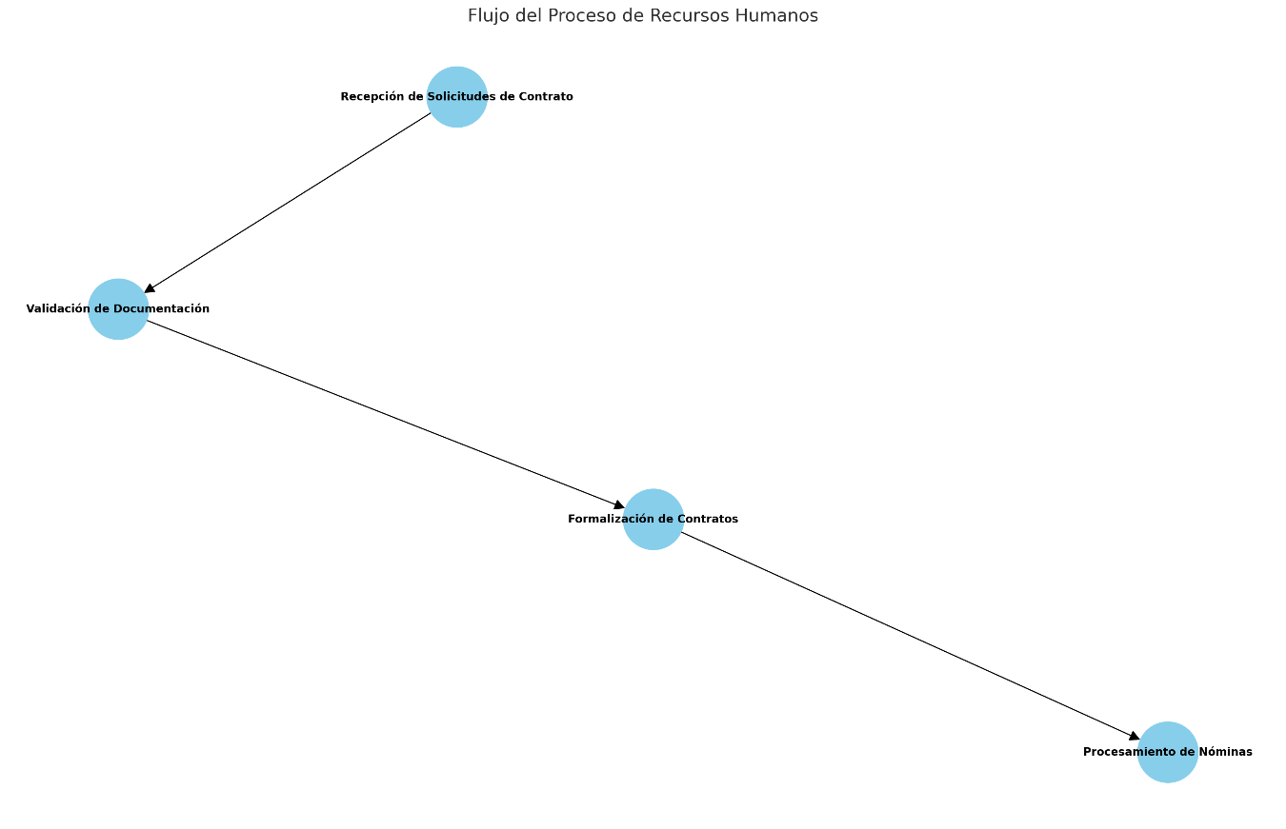

### ****Observaciones Detalladas del Auditor****

1. **Recepción de Solicitudes:**
   * 15% de las solicitudes presentan errores o están incompletas, lo que genera retrasos.
2. **Validación de Documentación:**
   * 10% de los expedientes de nuevos empleados carecen de documentación completa.
3. **Procesamiento de Nóminas:**
   * Errores en cálculos de horas extras y beneficios identificados en nóminas revisadas.

### ****Recomendaciones****

1. **Recepción de Solicitudes:** Implementar un sistema digitalizado para la recepción y validación automática de solicitudes.
2. **Validación de Documentación:** Crear una lista de verificación automática en el sistema ERP para expedientes de empleados.
3. **Procesamiento de Nóminas:** Automatizar los cálculos de beneficios y horas extras en el ERP para reducir errores.

**Firma del Auditor:**

Ana Pérez  
Auditor Interno

Fecha